СЕТЕВОЙ ПРОЕКТ КАК ОБРАЗОВАТЕЛЬНОЕ ПРОСТРАНТВО В ДОПОЛНИТЕЛЬНОМ ОБРАЗОВАНИИ

Н.Н.Закирова
МБУДО «Центр детского творчества», п.г.т. Алексеевское

В апреле 2020 года, когда большинство населения России оказалось на самоизоляции, перед педагогами резко встал вопрос, как мы можем помочь родителям и детям продолжать успешно осваивать дополнительные общеобразовательные программы творческих объединений. Нам на помощь пришли современные технологии такие как: видеозвонки, онлайн презентации, общие чаты. Нами были использованы такие платформы как zoom и мессенджер WhatsApp. Педагоги быстрыми темпами создали свои личные сайты, на которых размещали расписания занятий объединений, календарные планы, с разработками, мастер-классами, творческими заданиями для обучающихся. Благодаря современным средствам связи мы всегда могли оставаться в контакте с детьми и их родителями. Но за частую это доставляло участникам обучения большие неудобства: во-первых - это ограниченность во времени, во-вторых, не всегда, в нужное время, хорошая связь и т.д. И хорошим выходом из данной ситуации для нас стала дистанционная форма организации учебных занятий - И хорошим выходом из данной ситуации был бы сетевой проект, специальным образом организованное учебное пространство в сети Интернет. Но для того чтобы создать сетевой проект и вовлечь в него учащихся нашего центра, необходимо было сначала дать нашим педагогом дополнительного образования азы этой ИКТ-технологии, научить работать в сетевом взаимодействии в просторах Интернета. «Сегодня научимся сами, а завтра поведем за собой своих увлеченных ребят!» - такой девиз нашего сайта, созданного как образец сетевого проекта.
Наш сетевой проект – «Flash технологии в дополнительном образовании” ориентирован на обучение педагогов дополнительного образования, желающих использовать в своей практической профессиональной деятельности FLASH-технологии. Несмотря на то, что глобальная сеть Интернет предлагает большое количество разнообразных ЭОР, всегда хочется чего-то большего, а если быть точнее своего. Основная идея проекта — научиться работать в сетевом взаимодействии через наш Google сайт, научиться создавать электронные ресурсы в среде программы Flash MX.
Обучение построено как последовательная система заданий. Задания собраны в 5 модулей. Каждый модуль предполагает изучение теоретических материалов и выполнение одного-двух практических заданий. Участники проекта могут заходить на сайт и выполнять работы в любое свободное время.

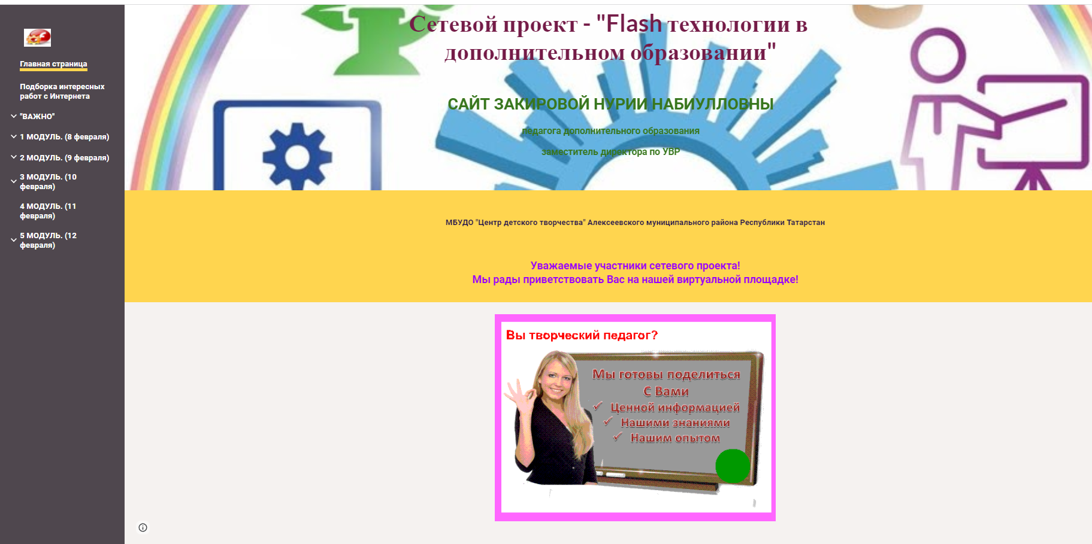
Рис. 1 Скриншот с главной страницы сайта
Задания, наглядные материалы сетевого проекта даны в доступной форме, написаны простым языком, понятным для начинающих пользователей ПК.
В программе обучения:
- создание открытки в google документе;
- создание слайда-визитки в совместной google презентации;
- создание Флэш-рисунка, создание Флэш-презентации;
-создание Флэш- анимации, мультфильма;
-создание Флэш разработки с использованием технологии «Свободное перемещение объектов»;
- совместная работа в google-таблице, с размещением ссылок на созданные на проекте творческие работы;
- совместная работа в виртуальной доске Linoit и на странице виртуальной Wiki-газеты.
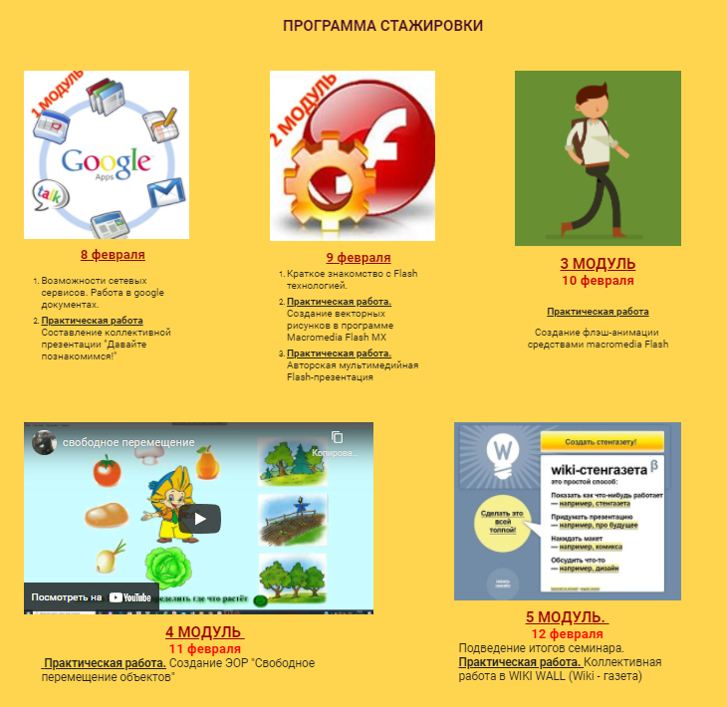
Рис. 2 Скриншот “Программа стажировки” с главной страницы сайта

Участникам проекта для работы предоставлена возможность скачать свободно распространяемую программу Flash MX.

Работа в сетевом проекте поможет участнику:
узнать:
- структурные компоненты сетевого проекта;
- способы организации работы по созданию проектного продукта;
- возможности Google-сервисов;
- узнать о преимуществах онлайн-сервиса WikiWall для коллективной работы в сети Internet.
научиться:
- пользоваться информационным пространством проекта;
- эффективно организовывать работу команды в проекте;
- работать в программе Flash MX (Adobe Flash);
- создавать свои первые Flash цифровые ресурсы.
А еще они смогут:
- оценить все “за” и “против” работы в сетевых проектах;
- оценить, прокомментировать работы других участников проекта.
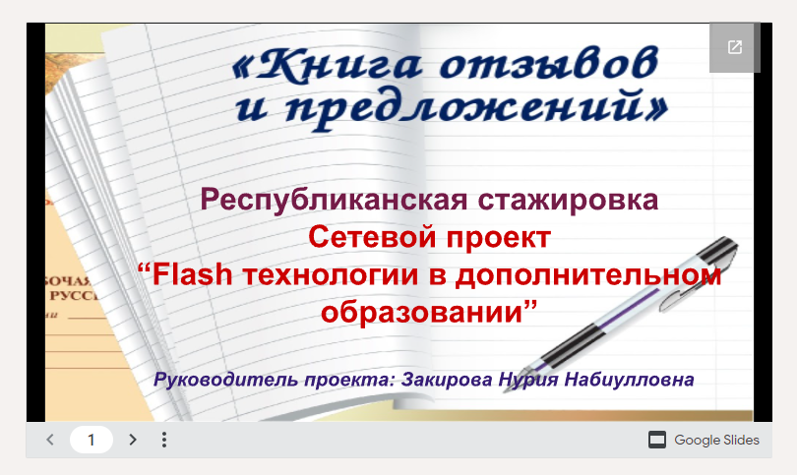
Рис. 3. Скриншот “Книга отзывов и предложений” с последней страницы сайта

Требования к участникам:
- наличие Google-аккаунта;
- средний уровень владения ИКТ;
- владение офисными технологиями (презентации, текст);
- работа в сети Интернет (почта, поиск);
- огромное желание познания нового.

Какие трудности может испытать участник проекта? Ну конечно же, трудностью является наше недостаточное владение ИКТ-технологиями, слабое владение пользовательскими компьютерными навыками. Действительно, трудно овладевать новыми сервисами, да еще и учить всему этому наших учеников. Но мы знаем, что лучше всего научится тот, кто научит другого. Поэтому, предложили всем участникам проекта, пригласить и своих учеников, создав для них свои ученические группы. Тем более, что для каждого использованного в проекте задания мы предлагаем на страницах своего сайта обучающие материалы и подробные инструкции, технологические карты (Приложение 1), видео мастер-классы, а также готовы оказать свою помощь при возникновении затруднений, используя для этого электронную почту и другие средства компьютерной коммуникации.
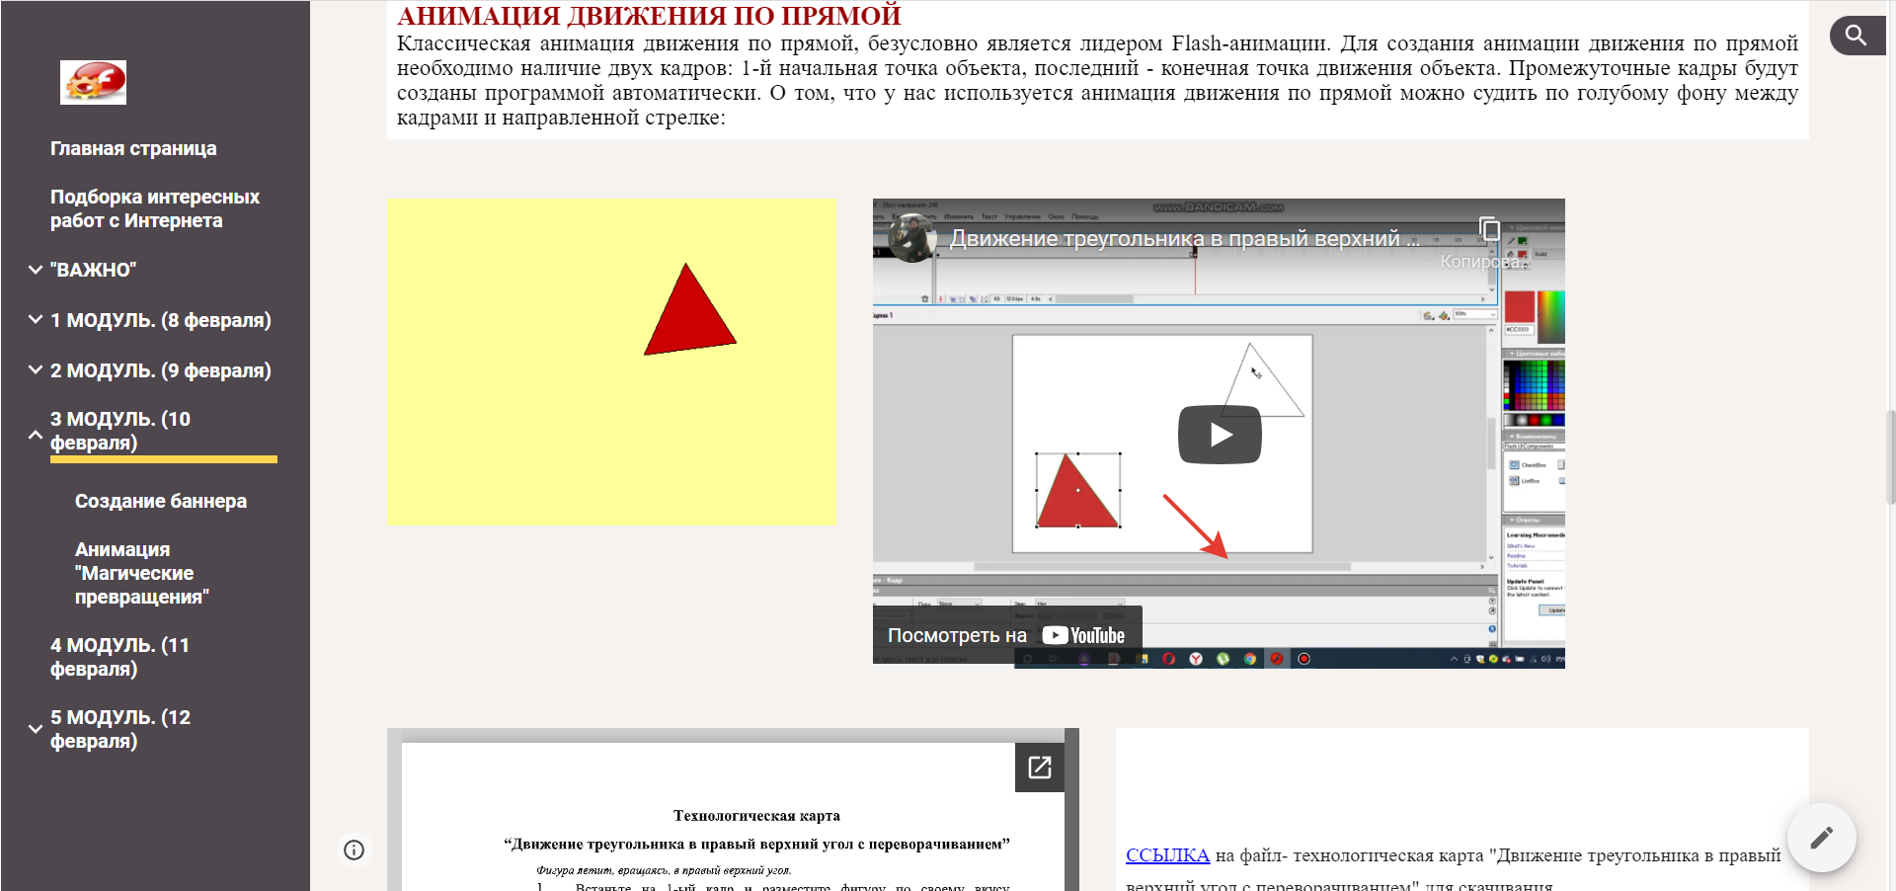

Рис. 4. Скриншот “Пример выполнения задания на анимацию движения” с 3 модуля сайта

Подводя итог всему вышесказанному, хотим сказать, что сетевые проекты сейчас являются одной из самых передовых форм работы с учащимися. Они позволяют развивать в учащихся умения ученика 21 века, помогают формировать УУДы через систему заданий, направленных на создание коллективного продукта, дают возможность нашим ученикам почувствовать свою самостоятельность, состоятельность, педагогам работать с детьми в умном, специально для этого организованном пространстве.
Приложение 1

Пример технологической карты
“Движение треугольника в правый верхний угол с переворачиванием”
Фигура летит, вращаясь, в правый верхний угол.
- Встаньте на 1-ый кадр и разместите фигуру по своему вкусу, например, треугольник.
- Превратите рисунок в символ графика. Для этого, выделив нашу фигуры, правой кнопкой мыши на выделенном открываем контекстное меню в нем выбрать Преобразовать в символ→ Графика
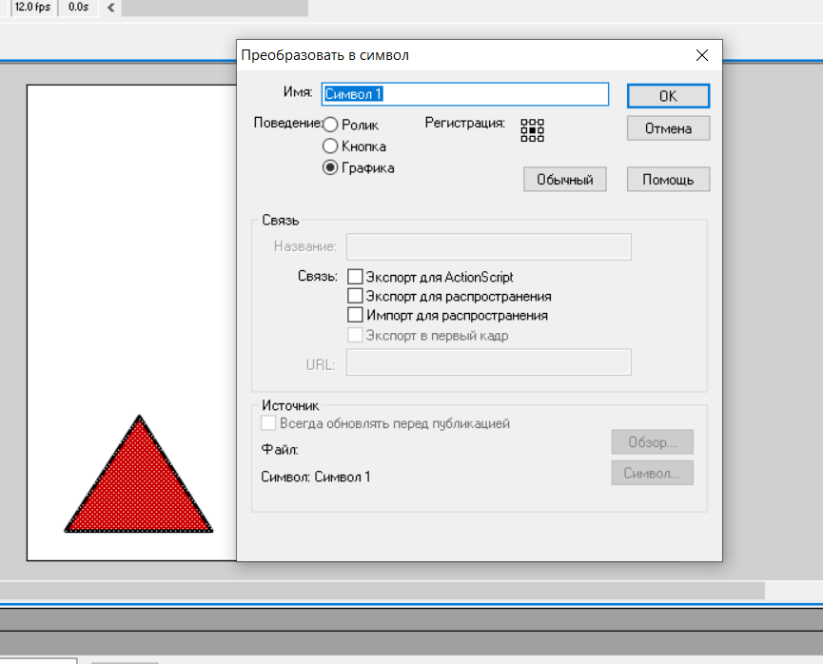
- Возле фигуры должна появиться голубая рамка.
- Встаньте на 60-ый кадр и вставьте ключевой кадр (щелкнуть правой кнопкой мыши на ячейке 60-го кадра и из контекстного меню выберем команду Вставка ключевого кадра, можно использовать меню Вставка/Ключевой кадр или клавишу F6).
- Переместить наш треугольник в правый верхний угол и перевернуть его.
- Затем, вернувшись в 1-ый кадр, правой кнопкой мыши вызвать контекстное меню на первом кадре. Выбрать: Создать двойное движение
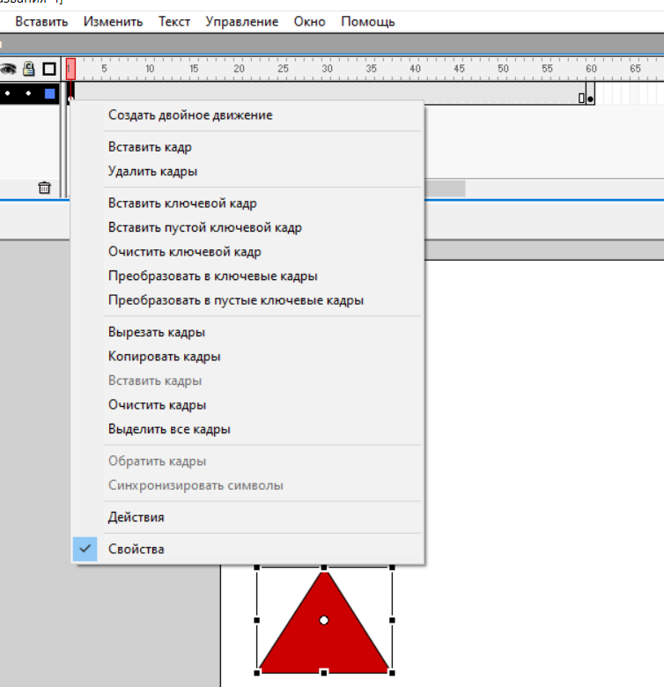
- Ячейки 1-го и 60-го кадра соединятся стрелкой, а промежуточные ячейки окрасятся в светло-синий цвет.
- Запустите фильм.

